

Assessorato alla Tutela della Salute e Sanità

Scrivere per il Web: istruzioni per l’uso
Piccola guida per un’efficace scrittura in Internet



A cura di Elena Barbera, Silvano Santoro , Eleonora Tosco
I versione – febbraio 2007

La scrittura sul web dovrebbe differenziarsi da quella di tipo cartaceo soprattutto perché il “lettore Internet” non è un lettore nel senso tradizionale del termine.
Nella maggior parte dei casi, infatti, l’utente Web ha bisogno di trovare ciò che cerca in modo veloce, e quando lo trova, proprio per la natura del supporto (video e non carta!), non si sofferma leggendo riga per riga il contenuto, ma “scorre” la pagina alla ricerca di ciò che più gli interessa.
E’ per questo motivo che la scrittura on-line dovrebbe seguire determinati criteri di composizione del testo al fine di aumentare la navigabilità e l’accessibilità dei contenuti.

Il presente documento, realizzato in seguito ad un’attenta analisi della letteratura sul tema, ha lo scopo di offrire a tutti coloro che scrivono sul web indicazioni e suggerimenti utili.
Gli argomenti trattati in questa breve guida sono stati suddivisi in 4 aree tematiche al fine di renderne più snella la fruizione:

- Il contenuto: come strutturare i testi
2) Lo stile: come ci si rivolge al lettore
3) Gli espedienti visivi: come migliorare la percezione visiva dei testi
4) I Link: come scrivere collegamenti ipertestuali efficaci

Ogni sezione è accompagnata da esempi, tratti da articoli scritti per il sito DoRS.

IL CONTENUTO

“The more you say, the less people remember”- Fénelon (XVIII sec.)

Il primo accorgimento per scrivere buoni testi in Internet è la sintesi.
L’americano Steve Krug, esperto di usabilità e comunicazione consiglia nel suo “Don’t Make me think” (2001), di togliere il 50% delle parole da un testo da pubblicare on line e, dopo questa scrematura, di togliere un altro 50% delle parole rimaste!
La soluzione sembrerebbe drastica ma la lettura sul web è più veloce, frammentaria e disordinata e pertanto il lettore va catturato subito con testi brevi, sintetici e concentrati.
Brevità non significa necessariamente sacrificare contenuti ma saperli organizzare in modo opportuno. E cioè:

- Mettere i concetti più importanti in cima. Il lettore vuole capire fin da subito cosa sta leggendo e se gli interessa. Jakob Nielsen, guru della web usability consiglia l’ordine della cosiddetta “piramide invertita” ovvero iniziare dalla conclusione per scendere via via verso maggiori dettagli.
In pratica, il primo paragrafo di un articolo deve essere un riassunto del contenuto, il resto del testo un approfondimento. In questo modo qualora la lettura venisse troncata a metà (ipotesi plausibile in rete!) l’utente avrà già incontrato i concetti principali.
“In qualunque punto si fermi il lettore deve sempre aver letto le informazioni più importanti” (Nielsen, (1997).


Es. 1

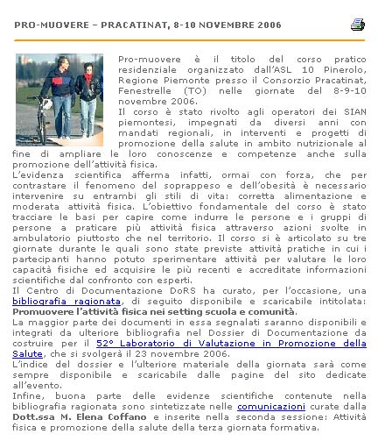
- Suddividere il testo in singoli paragrafi dedicando ogni paragrafo ad un solo concetto importante per facilitare visivamente e concettualmente il processo di comprensione del lettore, anche attraverso l’utilizzo di titoli e sottotitoli.

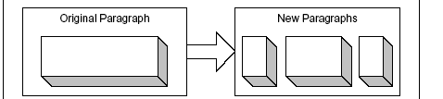

(da Hot text. Web writing that works Jonathan e Lisa Price New Riders 2002)

- Utilizzare parole-chiave interessanti al fine di guidare il lettore nell’esplorazione dei contenuti, focalizzando la sua attenzione nei punti “caldi” del testo e facilitando la comprensione “a colpo d’occhio”.

- LO STILE

Lo stile comunicativo che più si adatta alla rete è molto più simile alla comunicazione orale e informale rispetto a quella scritta e formale.
Adottare uno stile di scrittura reader oriented è ormai diventata la regola di maggior valore della comunicazione on line. Come gli esperti di Direct Marketing degli anni Ottanta suggerivano: «Stop thinking of your product, thinking of your custumers». Il linguaggio deve riferirsi il più possibile all’utente, non a noi e alla nostra organizzazione.
Per rendere il nostro stile di scrittura on line semplice ma informativo ricordiamo di:
- Utilizzare parole semplici e comuni: riduciamo quindi i tecnicismi e le parole straniere. La domanda da porsi è se il nostro lettore capisce o non capisce il mio messaggio.

- Scegliere la concretezza e le espressioni dirette: evitiamo le costruzioni linguistiche complesse e l'utilizzo di modi come il congiuntivo, in linea di massima sconveniente per la comunicazione diretta di Internet. Evitiamo di essere troppo letterari e eleganti.

- Togliere tutte le parole superflue: evitiamo la ridondanza di aggettivi, e le espressioni vaghe.

- Evitare tutti i gerghi aziendali e le abbreviazioni incomprensibili al di fuori del proprio ambiente.

- Usare le parole straniere solo quando realmente servono.

- Utilizzare un ritmo sincopato nelle frasi: ad un periodo più lungo anteporre e posporre sequenze di frasi più brevi. Variando la cadenza delle frasi si rende “brillante” il nostro testo.

- Evitare titoli molto creativi ma ambigui o criptici: già dal titolo il lettore deve capire quale sarà il contenuto dell’informazione.

- Usare il “punto e a capo” il più possibile per evitare la monotonia di periodi lunghi e dare varietà visiva alla pagina.

- Non contrarre le parole: l’abusato ecc.. e affini, danno l’impressione che non si sia voluto perdere tempo nello scrivere.

3) GLI ESPEDIENTI VISIVI

Nella scrittura web, testo e grafica vanno sempre concepiti insieme. Se da una parte il testo viene spesso presentato come grafica o come immagine, dall’altra anche la grafica può essere a sua volta letta come un testo e può fornire maggiori dati e informazioni di un’intera pagina scritta.
Per esempio, anche il vuoto e lo spazio bianco acquistano una loro importanza, in quanto indirizzano e fanno soffermare lo sguardo.
Pertanto, è opportuno prestare un’attenzione particolare alla percezione visiva del testo, utilizzando i seguenti espedienti:

- Evidenziare le parole chiave utilizzando il grassetto o il colore.

Es. 2

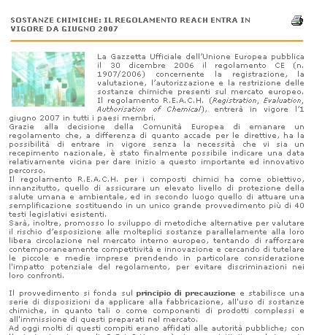

- Evitare il sottolineato perché si confonde con i link e genera confusione negli utenti

- Centellinare il corsivo perché la disposizione dei caratteri in diagonale è di difficile lettura.

- Limitare l’utilizzo del maiuscolo perché in rete significa urlare quello che si sta scrivendo e perché i caratteri si leggono con maggiore difficoltà.

- Non utilizzare colonne di testo troppo larghe poiché la lettura sullo schermo diventa faticosa.

- Utilizzare elenchi numerati o con puntatore, perché le voci risultano divise e spaziate in modo chiaro (naturalmente è sempre meglio mettere in alto quelle più importanti)

Es. 3

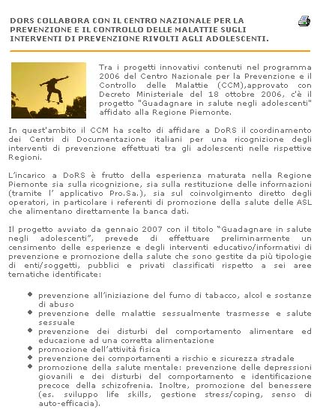

- Evitare il più possibile l’utilizzo di acronimi e sigle, o comunque esplicitarli sempre, perché possono non essere capiti da tutto il pubblico del web, soprattutto se sono legati a settori professionali specifici.

Es. 4

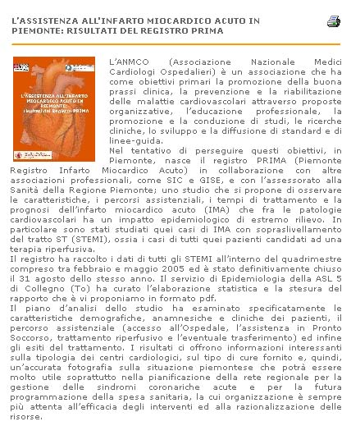

- Fare uso di tabelle, al fine di facilitare il confronto tra i dati e di rendere i contenuti più concisi, evitando inutili dispersioni di testo.

I LINK

I link sono l'essenza dell'ipertesto, il meccanismo interno che fa funzionare la macchina comunicativa del sito.
Sceglierli e titolarli bene è parte integrante della scrittura online. E perché il meccanismo funzioni bene, un buon link dovrebbe sempre:
- anticipare le aspettative del lettore e accompagnarlo nel suo percorso;
2) essere molto specifico, ovvero linkare non a una home page, ma a una pagina precisa;
- avere un titolo che sia un vero concentrato di contenuto e che invogli il lettore a cliccare.
E' ciò che George Landow, uno dei maggiori teorici dell’ipertestualità, ha chiamato la "retorica della partenza e dell'arrivo": il testo del link dovrebbe annunciare con chiarezza dove stiamo andando e, una volta arrivati, dovremmo trovare esattamente ciò che ci era stato annunciato.
Ma perché i link sono così importanti?
- Senza link la lettura dallo schermo di un computer non ha niente di diverso da quella che si fa di pagina in pagina, è solo molto più faticosa.
- Senza link, soprattutto, non c’è sorpresa. Non c’è quel senso di aspettativa e di impazienza che ci fa scorrere avidamente le nostre pagine web per scoprire le magiche parolette sottolineate.
- Senza link, anche se state leggendo il testo più interessante del mondo, non “succede” niente e la lettura rimane un’esperienza confinata e prevedibile.
- Senza link, si salva il testo, lo si stampa e si scappa via dal sito il prima possibile.
Scegliere i link, titolarli, recensirli, inserirli al punto giusto e nel contesto giusto, fa quindi parte del talento editoriale dello scrittore online. I link arricchiscono sempre un sito, sia che costellino il testo, sia che siano raggruppati nelle pagine “Links” o “Risorse.
Ecco qualche idea e consiglio che potranno esservi utili:
- evitate di linkare altri siti solo dalla vostra home page: effettivamente, dirottare fuori i visitatori prima ancora che abbiano iniziato il loro viaggio, è forse un po’ troppo autolesionista!

- quando è bene linkare fuori dal vostro sito?
  - quando rimandate a informazioni complementari alle vostre
  - quando qualcuno ha già detto ciò che direste voi e lo ha fatto meglio
  - quando consigliate un approfondimento
  - quando volete appoggiarvi all’opinione di chi è più importante e conosciuto di voi

- quando linkate verso un sito esterno, non inviate alla home page (specialmente se si tratta di un sito di grandi dimensioni), ma direttamente alla pagina che interessa.

- linkate abbondantemente anche all’interno del vostro sito: eviterete di ripetere cose già dette e aumenterete nel tempo il valore dei singoli testi, creando una rete di rimandi e connessioni.

- il link ideale è quello che anticipa le aspettative e il desiderio del lettore: mettetevi quindi dalla sua parte e sforzatevi di immaginare il percorso che gli piacerebbe seguire.

- titolate bene i link, informando i visitatori su cosa troveranno oltre: il titolo del link deve essere un vero concentrato di contenuto.

Es. 5

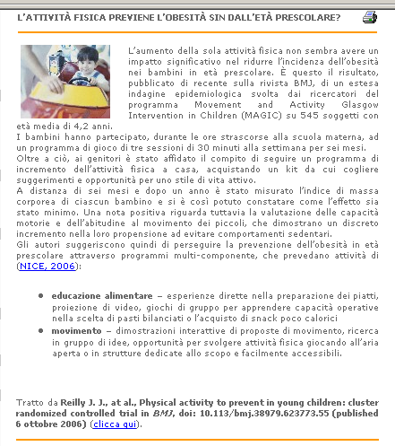
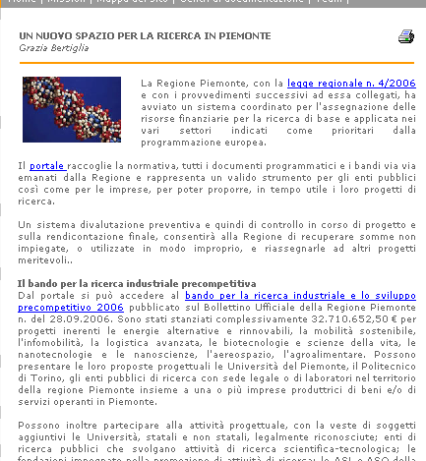

- i link all'interno del testo, oltre ad offrire al lettore nuovi percorsi, servono anche a guidare il suo sguardo: le parole sottolineate emergono visivamente e costituiscono già da sole un piccolo indice per chi è abituato a "scorrere" la pagina più che a leggerla; per non creare confusione, evitate quindi link di una intera frase, tre parole sono anche troppe.

- Se un link non va a un’altra pagina html, ma a un pdf, a un video o a un altro formato, specificarlo avvertendo prima l’utente

Es. 6
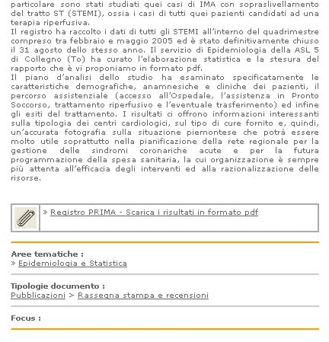

- non spezzate un link su due righe, sembrerebbero due link invece di uno.

Es. 7
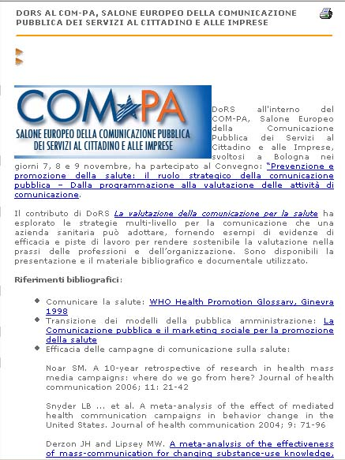

- per essere realmente utile, il link deve essere molto specifico; linkare a Yahoo, a Virgilio o a Repubblica, non ha senso; ha senso invece scovare pagine interessanti e sepolte sotto montagne di altre, anche di siti piccoli e sconosciuti, ma funzionali al vostro tema e al vostro percorso.

- quando suggerite un link, è in gioco la vostra credibilità: linkate solo a siti che conoscete bene e di cui conoscete il valore.

- anche se la questione è controversa (c’è chi sostiene che anche un link è protetto da copyright) vi conviene avvertire il webmaster quando linkate un sito: è un segno di cortesia, essere linkati fa sempre piacere, ci sono ottime probabilità che linkeranno anche il vostro ....

- ma non linkate un sito per il solo fatto di essere stati linkati: esaminatelo prima e linkate solo se vi ha convinto.

- e infine, l'editing vale anche per i link: controllate che funzionino tutti, e verificateli periodicamente.

Calvino e la “profezia” sul Web Writing

Calvino non aveva conosciuto Internet, ma forse l’aveva immaginata. Le connessioni tra le sue Lezioni americane (1985) e la scrittura sul web sono già state dimostrate da molti.
Ogni lezione prende spunto da una caratteristica della letteratura che Calvino considerava importante e alla base della letteratura per il nuovo millennio.
Leggerezza, rapidità, esattezza, visibilità e molteplicità sono le cinque parole che rappresentano per lo scrittore i valori della letteratura di ogni tempo.
Qui di seguito proponiamo una breve rilettura del testo di Calvino per cogliere
la perfetta capacità di rappresentare punti di riferimento validi per costruire e definire la scrittura sul web.

Leggerezza
“La mia operazione è stata il più delle volte una sottrazione di peso; ho cercato di togliere peso ora alle figure umane, ora ai corpi celesti, ora alle città.”
Una scrittura leggera, non frivola, ma precisa che presupponga una limatura ed un alleggerimento rispetto un testo classico. Questo tipo di scrittura presuppone una grande preparazione nel redigere il testo da parte di chi scrive per poter togliere il superfluo e nello stesso tempo mantenere i concetti chiave (..ed il rigore scientifico della notizia).

Rapidità

"…La rapidità dello stile e del pensiero vuol dire soprattutto agilità, mobilità, disinvoltura; tutte qualità che s’accordano con una scrittura pronta alle divagazioni, a saltare da un argomento all’altro, a perdere il filo cento volte e a ritrovarlo dopo cento giravolte.”
Right to the point, subito al punto. Far capire subito il concetto. Come? Con titoli, sottotitoli e abstract, combinazione che deve contentere tutto il nocciolo
dell'informazione. Con la piramide invertita, ossia la conclusione del ragionamento messa all’inizio. Rapidità è anche offrire al lettore pochi click per arrivare all'informazione.

Su internet si salta da un sito all'altro, si legge in maniera disordinata, si seguono gli itinerari più impensati, ci si perde e poi si torna . Chi scrive deve quindi puntare al ritmo della scrittura, tenendo conto della scarsa concentrazione del lettore; visto le tempistiche deve cercare di offrire notizie sempre aggiornate.

Esattezza

"…Esattezza vuol dire per me soprattutto tre cose:
- un disegno dell’opera ben definito e ben calcolato;
- l’evocazione d’immagini visuali nitide, incisive, memorabili; in italiano abbiamo un aggettivo che non esiste in inglese, “icastico”, dal greco “eikastikós”;
- un linguaggio il più preciso possibile come lessico e come resa delle sfumature del pensiero e dell’immaginazione."

L'esattezza si applica a tutte le fasi della scrittura per il web e fa parte del bagaglio del buon giornalista: nella progettazione del sito, un luogo in cui il lettore deve poter muoversi a suo agio, vivere esperienze, trovare quello che cerca, senza mai perdersi; nella precisione delle informazioni, nell'aderenza del linguaggio ai contenuti, nell'accuratezza della ricerca, nell'affidabilità delle fonti, nella coerenza tra il titolo di un link e la sua destinazione. Ancora troppi link rimandano alla home page, anziché alla pagina in cui si trova l'informazione specifica. Oppure sono inseriti e mai più aggiornati: i naturali flussi di aggiornamento delle pagine web li rendono inutili e frustranti per il lettore.
Visibilità

"…Se ho incluso la Visibilità nel mio elenco di valori da salvare è per avvertire del pericolo che stiamo correndo di perdere una facoltà umana fondamentale: il potere di mettere a fuoco visioni a occhi chiusi, di far scaturire colori e forme dall’allineamento di caratteri alfabetici neri su una pagina bianca, di pensare per immagini."

La scrittura su internet deve relazionarsi con le immagini che verranno utilizzate. Le parole si sposano con le forme ed i colori, le parole diventano immagini e con il movimento e i colori cambiano di espressione e tonalità. Nel web non si legge: si scorre la pagina come una mappa, come un paesaggio visto dall'alto, con gli occhi che rimbalzano su e giù alla ricerca di qualcosa di utile. Sono i titoli a colpire il lettore,le immagini, i colori, le parole in grassetto, i link.. Nel web caratteri, forme, dimensioni, colori, posizioni vanno concepiti insieme con il testo.

Molteplicità

"…Nei testi brevi come in ogni episodio dei romanzi di Gadda, ogni minimo oggetto è visto come il centro d'una rete di relazioni che lo scrittore non sa trattenersi dal seguire, moltiplicando i dettagli in modo che le sue descrizioni e divagazioni diventano infinite. Da qualsiasi punti di partenza il discorso s'allarga a comprendere orizzonti sempre più vasti, e se potesse continuare e svilupparsi in ogni direzione arriverebbe ad abbracciare l'intero universo."

È il tema della quinta lezione. Nel nostro gioco di parallelismi, "il romanzo" si può sostituire con “internet”. Molteplicità di livelli, di percorsi di relazioni e di storie. In Internet ogni pagina, ogni testo, ogni parola può aprirsi in mille direzioni diverse e portare lontano il lettore. La nostra scrittura non contiene solo dati, informazioni, notizie ed idee, ma diventa un'interfaccia tra il lettore e altre realtà, un invito a un viaggio di cui non si conosce mai la destinazione.
La scrittura web che funziona!

Job aid da Hot Text: Web Writing that Works, di Jonathan e Lisa Price. 2002. New Riders.
http://www.webwritingthatworks.com

Idea #1: Metti in ordine il testo!

1a. Riduci il testo originale del 50%.
1b. Costruisci paragrafi brevi.
1c. Elimina il superfluo
1d Converti in tabelle le categorie di informazioni che si ripetono.
1e Fai attenzione a non eliminare troppo da rendere il testo ambiguo.

Idea #2: Rendi il testo esplorabile!

2a. Crea un titolo eloquente.
2b. Inserisci titoli e sottotitoli significativi.
2c. Evidenzia le parole chiave, le frasi e i link.
2d. Trasforma qualsiasi elenco in un elenco puntato o numerato.

Idea #3: Inventa link accattivanti

3a. Esplicita ciò che l’utente troverà cliccando sul link.
3b. In una frase, rendi il link un elemento enfatico.
3c. Rendi il sito ricco e prezioso utilizzando link documentali.
3d. Scrivi delle URL leggibili e comprensibili.
3e. Rendi i link accessibili.
3f. Fornisci un supporto di stampa per poter scaricare i documenti.
3g. Annuncia le novità con link speciali.

Idea # 4: Costruisci dei paragrafi consistenti

4a. Costruisci ogni paragrafo attorno ad un’unica idea
4b. Metti l’idea principale del paragrafo all’inizio.
4c. Inserisci le conclusioni, le idee e le parole chiave all’inizio dell’articolo.

Idea #5: Riduci lo sforzo cognitivo del lettore

5a. Riduci il numero di proposizioni per frase.
5b. Cospargi il testo di nominalizzazioni e di sequenze di nomi.
5c. Fai attenzione alla frasi ambigue nelle quali potrebbe incappare il lettore.
5f. Riduci la presenza di testi “scrolling”
5e. Permetti agli utenti di stampare o salvare subito l’intero documento in modo da evitare di leggerlo sullo schermo.

Bibliografia

- Nielsen J. Concise, scannable end objective: how to write for the web, 1997.

- Hot text. Web writing that works Jonathan e Lisa Price New Riders 2002

- Carrada L. Il mestiere di scrivere, 1999

- Boscarol M. Usabile.it - usabilità, accessibilità e interaction-design per il web, 2000

- Corso di formazione Comunicare la salute. Modulo 5 Analisi dei feedback e valutazione dell’impatto della comunicazione – Piersante Panaghel, Grugiasco, 2006.

